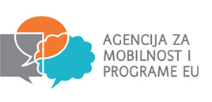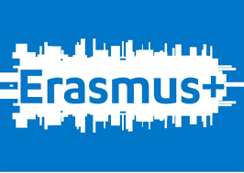

Regionalna radionica pisanja projektnih prijedloga za strukovno obrazovanje i osposobljavanje u programu Erasmus+, za natječaj 2018.

Odjel za strukovno obrazovanje i osposobljavanje Agencije za mobilnost i programe Europske unije i ove godine je organizirao ciklus dvodnevnih radionica za pisanje projektnih prijedloga u području strukovnog obrazovanja i osposobljavanja kao pripremu za nadolazeći natječaj Erasmus+ u 2018. godini. Cilj radionica je pružiti pomoć u pripremi projektnog prijedloga za prijavu na natječaj u okviru programa Erasmus+, aktivnosti za strukovno obrazovanje i osposobljavanje, a kako bi postigli višu kvalitetu te bolje rezultate prijavljenih projekata.
Radionice u Zadru održane su 26. i 27. rujna 2017. Na dvodnevnoj regionalnoj radionici iz naše škole su sudjelovale profesorice ekonomske grupe predmeta Nada Ratković i Marijana Bilandžić.
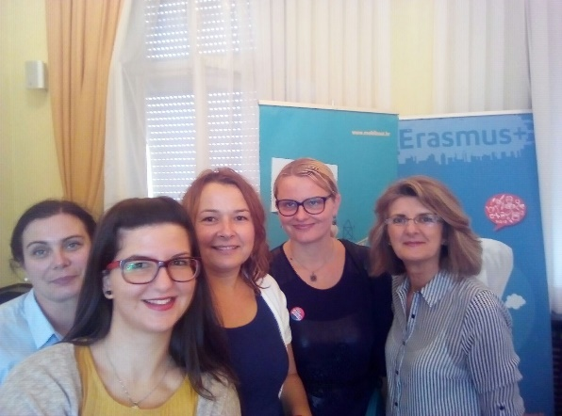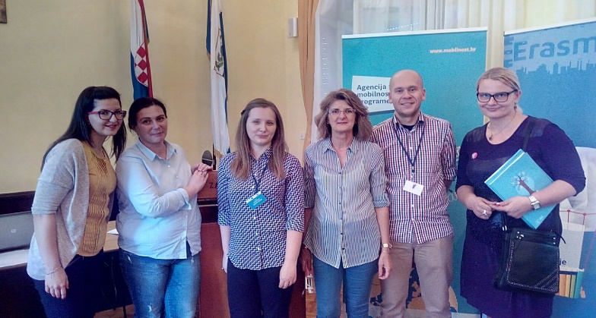
Radionica se organizirala radi pružanja potpore potencijalnim, novim i manje iskusnim prijaviteljima iz područja strukovnog obrazovanja i osposobljavanja. Polaznice su na radionici dobile praktične savjete i pomoć u pripremi projektnih prijedloga.
Prvi dan radionica je obuhvatila savjete za prijavu projekata u okviru Ključne aktivnosti 1 (KA1) - mobilnosti učenika i nastavnika na području strukovnog obrazovanja i osposobljavanja Sudionice radionice su se upoznale i s primjenom Europskoga kreditnog sustava u strukovnom obrazovanju i osposobljavanju (ECVET). Riječ je o alatu za priznavanje ishoda učenja pojedinaca u drugoj europskoj zemlji s ciljem stjecanja kvalifikacije u domovini.
Drugi je dan radionice bio rezerviran za savjete prijaviteljima u pripremi projektnih prijedloga za Ključnu aktivnost 2 (KA2) odnosno strateška partnerstva u području strukovnog obrazovanja i osposobljavanja.
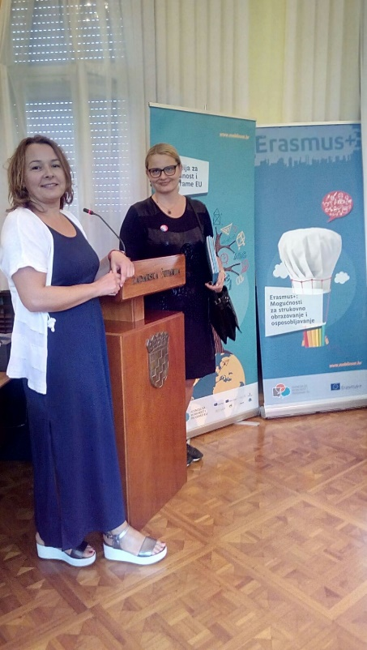
Program Erasmus+ omogućuje primjerice odlazak učenika na stručnu praksu i osoblja na profesionalno usavršavanje u inozemstvo. Moguće je i partnerstvo s nekom od strukovnih ustanova u okviru kojega će razvijati nastavne planove u skladu s potrebama tržišta rada te razmjenjivati iskustva i inovativne ideje.
Kako bi naša škola razvila strateška partnerstva u sklopu Ključne aktivnosti 2 za prijavljivanje prijedloga za natječaje 2018. godine profesorica Marijana Bilandžić će sudjelovati na međusektorskom osposobljavanju u okviru Aktivnosti transnacionalne suradnje (TCA) programa Erasmus+. Seminar „Strategic Partnerships Plus -Innovation in education“ će se održati u Bukureštu, Rumunjska, u razdoblju od 21. do 25. studenog 2017. Aktivnost je osmišljena kao osposobljavanje za pisanje uspješnog projektnog prijedloga s elementima kontaktnog seminara.
Više informacija o programu Erasmus+ dostupno je na mrežnim stranicama www.mobilnost.hr.

Nada Ratković i Marijana Bilandžić

